ГБПОУ «Профессиональное училище № 58 р.п. Юрты»
План занятия № 35-36 от 11.04. 2023 года

Дисциплина | ОСНОВЫ ИНФОРМАТИКИ И ВЫЧИСЛИТЕЛЬНОЙ ТЕХНИКИ
№ группы, форма обучения, курс | 7, очная, I
Профессия | 18545 Слесарь по ремонту сельскохозяйственных машин и оборудования
Преподаватель | Поздняков А.А.
Раздел | Раздел 3. Текстовый редактор Microsoft Word
Тема | Практическое задание №11 «Таблицы: рисование и создание»

Практическая работа № 11

«Таблицы: рисование и создание»
Цель работы:
- научиться выполнять операции по созданию и форматированию таблиц в документе; операции по обработке данных таблицы: сортировка, вычисление;
- научиться создавать табличную модель на основе текстового описания и реализовывать ее в среде текстового редактора.
Необходимое программное обеспечение: установка и задание необходимых параметров программного обеспечения Windows, MS Office.
Задание 1.
- Создайте в новом документе таблицу с заданным форматированием (см. Таблица 1).
- Сохраните документ под своей фамилией, указав номер практической работы. Например, Иванов_работа3.
Таблица 1
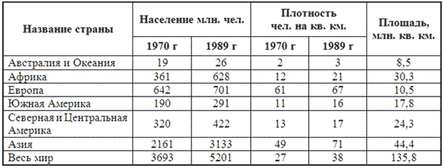
Ключ к заданию:
1. Вставьте таблицу, используя команду Вставка-Таблица, предварительно определив количество столбцов — 6, строк — 9.
2. Установите ширину столбцов: 1—4,5 см, 2-5—1,8 см, 6—2,4 см.
Для этого используйте команду Свойства таблицы из контекстного меню выделенного столбца. Другим способом задания ширины столбцов, является перетаскивание границы столбца ЛКМ при нажатой клавише ALT. При этом на линейке отображается ширина столбов таблицы в сантиметрах.
3. Выполните обрамление таблицы, используя команду Границы и заливка из контекстного меню, предварительно выделив всю таблицу (см. Рисунок 1).
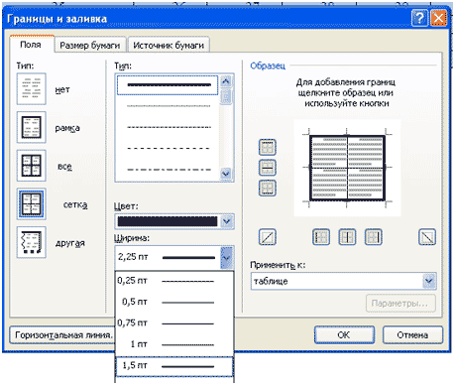
Рисунок 1

Проделав вышеизложенные операции, получили таблицу:
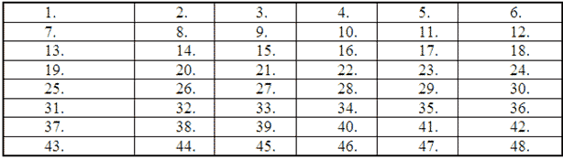
Рисунок 2
4. Объедите попарно ячейки 2-3, 4-5, 1 и 7, 6 и 12. Для этого выделите пару ячеек и выполните команду Объединить ячейки из контекстного меню.
5. Введите текст таблицы.
6. Отформатируйте текст таблицы по образцу Таблица 1. Для ячеек заголовка таблицы (строки 1-2) выполните выравнивание по центру и по середине ячейки. Для этого выполните команду контекстного меню Выравнивание ячеек (Рисунок 3).
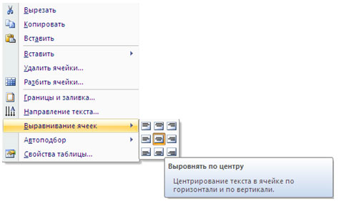
Рисунок 3
7. Сравните полученную вами таблицу с образцом Таблица 1.
Задание 2. Выполните сортировку в таблице, упорядочив строки по площади страны в порядке возрастания.
Ключ к заданию:
Для выполнения сортировки необходимо:
- Выделить таблицу, без строк заголовка.
- Выполнить команду сортировка, нажав на кнопку  на вкладке Главная.
- Установить следующие параметры:
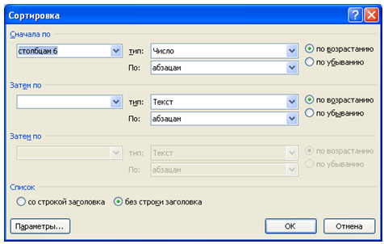
Рисунок 4
Обратите внимание на то, что строки в таблице переставлены согласно параметру сортировки.
Задание 3. Составьте таблицу, используя следующие данные:
Затраты на посадку 1 га садов и ягодников
в центральных областях России в 1980
Оплата труда при посадке крыжовника — 167 руб.
Горючее, ядохимикаты и гербициды для посадки земляники — 116 руб.
Удобрения при посадке черной смородины — 585 руб.
Материал на шпалеру при посадке малины — 780 руб.
Горючее, ядохимикаты и гербициды для посадки черной смородины — 90 руб.
Посадочный материал при посадке земляники — 1750 руб.
Оплата труда при посадке черной смородины — 150 руб.
Удобрения при посадке малины — 532 руб.
Удобрения при посадке крыжовника — 555 руб.
Горючее, ядохимикаты и гербициды для посадки малины — 89 руб.
Посадочный материал при посадке крыжовника — 594 руб.
Прочие расходы при посадке земляники — 584 руб.
Оплата труда при посадке малины — 235 руб.
Горючее, ядохимикаты и гербициды для посадки крыжовника — 92 руб.
Удобрения при посадке земляники —313 руб.
Прочие расходы при посадке черной смородины —-'260 руб.
Посадочный материал при посадке малины — 1200 руб.
Оплата труда при посадке земляники — 316 руб.
Прочие расходы при посадке крыжовника — 388 руб.
Посадочный материал при посадке черной смородины — 1100 руб.
Прочие расходы при посадке малины — 474 руб.

Задание 4. Создайте таблицу и выполните форматирование по образцу Рисунок 5:
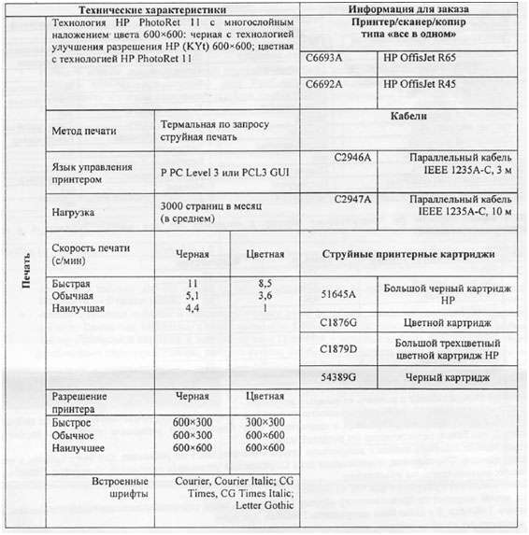
Рисунок 5
Ключ к заданию:
Для изменения направления текста необходимо использовать команду контекстного меню Направление текста Рисунок 8.
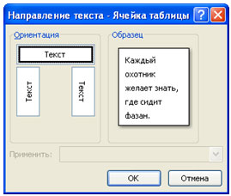
Рисунок 8

Задание 5. Создайте таблицу, отформатируйте таблицу по образцу Рисунок 6, выполните необходимые расчеты:
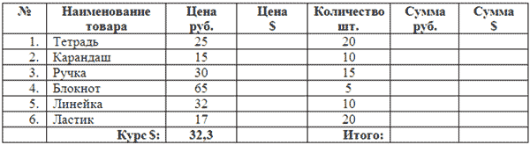
Рисунок 6

Проверьте свои знания и умения:
Знаете ли Вы:
- Название элементов таблицы?
- Алгоритм создания таблицы?
- Алгоритм выделения элементов таблицы?
- Как изменить высоту и ширину элементов таблицы?
- Что такое обрамление таблицы и алгоритм его создания?
- Как используются операции объединение и разбиение ячейки?
- Алгоритм выполнения операции сортировка данных в таблице?
- Алгоритм ввода формулы?
Умеете ли Вы:
- Вставлять таблицу в документ?
- Выделять элементы таблицы?
- Изменять высоту и ширину ячеек?
- Вставлять и удалять элементы таблицы?
- Копировать элементы таблицы?
- Обрамлять таблицу?
- Изменять тип линии обрамления?
- Объединять и разбивать ячейки?
- Выполнять сортировку таблицы?
- Выполнять расчеты в таблице?

Выполненное задание отправить в vaiber или watsap на номер 89500761612 либо электронную почту: andrey.pozdnyakov02@yandex.ru

